Новый национальный проект

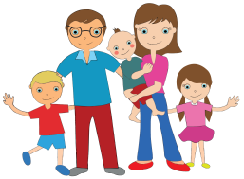«Образование»* 2019-2024 годов

Главная цель — Россия должна войти в число 10 ведущих стран мира по качеству общего образования

10 федеральных проектов

**«Поддержка семей, имеющих детей»**

Запустить федеральный портал информационно-просветительской поддержки родителей.

Разработать и внедрить во всех субъектах РФ целевую модель информационно-просветительской поддержки родителей или гра­ждан, которые хотят принять на воспитание детей, оставшихся без попечения родителей. Для этого создадут консультационные центры, чтобы родители могли получить психолого-педагогическую помощь на безвозмездной основе

Минпросвещения обновит ФГОС общего образования и требования к результатам освоения образовательных программ. Уже есть новые проекты ФГОС и шесть новых концепций: по обществознанию, географии, ОБЖ, физической культуре, по предметным областям «Искусство» и «Технология».

У школьников педагоги сформируют «гиб­кие» компетенции: умение непрерывно учить­ся, управлять временем, стрессом и эмоция­ми, коммуникабельность.

В 100% школах Минпросвещения оценит качество образования на основе междуна­родных исследований.

*\** Здесь рассказано о пяти проектах, в которых участвует наш МО.

**«Современная школа»**

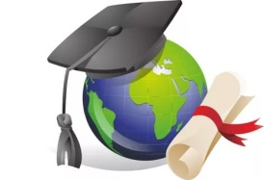



Создание в субъектах Российской Федерации дополнительных мест для детей в возрасте до 3 лет в  организациях и у индивидуальных предпринимателей, осуществляющих образовательную деятельность по образовательным программам дошкольного образования, присмотру и уходу

**ДЕМОГРАФИЯ**

**«Учитель будущего»**

Провести добровольную независимую оценку профессиональной квали­фикации педагогических работников систем общего и дополнительного образования.

Внедрить систему аттестации руководителей школы во всех субъектах РФ

Ввести НСУР — национальную систему учительского роста педагогических работников. Изменить номенклатуру должностей педагогических работни­ков, руководителей школ.

**«Успех каждого ребёнка»**

Во всех субъектах РФ функционируют региональные центры выявления и поддерж­ки детей, проявивших выдающиеся способ­ности.

900 тыс. школьников получат рекомендации и смогут выстроить индивидуальные учебные планы, чтобы развивать

профессиональ­ные компетенции.

**«Цифровая образовательная среда»**

Организовать работу Центра цифровой трансформации образования.

Создать центры цифрового образования детей «IT-куб», в том числе за счет федеральной поддержки.

Внедрить в образовательную программу современные цифровые технологии в школах 75 субъектов РФ.

Внедрить во все субъекты РФ целевую модель цифровой образовательной среды.

Внедрить во все школы оценку качества результатов промежуточной и итоговой аттестации учеников на онлайн-курсах, в том числе по биометрическим данным.